窗体顶端
窗体顶端
浙江交响乐团拟聘人员
窗体底端

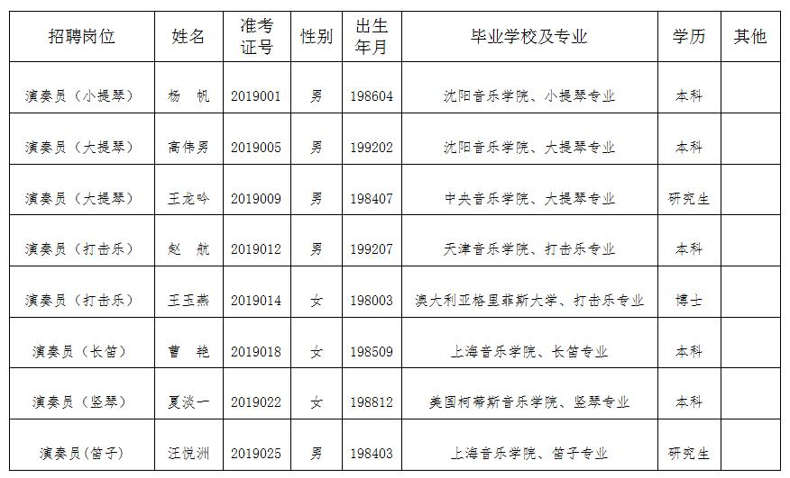
窗体底端

